${v1_veh_tipo} de placa de rodaje ${v1_veh_placa}

Características
- Categoría : ${v1_veh_categoria}
- Color : ${v1_veh_color}
- Modelo : ${v1_veh_modelo}
- Año fab. : ${v1_veh_anio}
- Carrocería : ${v1_veh_carroceria}

Medidas
- Longitud : ${v1_veh_largo} m.
- Ancho : ${v1_veh_ancho} m.
- Altura : ${v1_veh_alto} m.

Sentido de circulación
El ${v1_veh_tipo} era conducido por la calzada XXXX de la ${acc_lugar} con sentido de XXXXXX disponiéndose a cambiar de sentido de dirección hacia el carril izquierdo del Jr. Huancayo con sentido de sur a norte.

Lugar y destino del recorrido efectuado
XXXXX

Documentos
- Tarjeta de Propiedad Nº ${v1_docv_num_propiedad}, oficina registral Lima, partida registral Nº ${v1_docv_partida_propiedad}, titulo Nº ${v1_docv_titulo_propiedad}, de propiedad según registro SUNARP de ${v1_prop_nombre}.
- Certificado SOAT N° ${v1_docv_num_soat}, de la empresa aseguradora ${v1_docv_aseguradora_soat}, con fecha de vigencia desde ${v1_docv_vigente_soat} hasta el ${v1_docv_vencimiento_soat}.
- Certificado de inspección técnico vehicular N° ${v1_docv_num_revision}, expedido por la empresa certificadora ${v1_docv_certificadora_revision}, vigente desde ${v1_docv_vigente_revision}, hasta ${v1_docv_vencimiento_revision}

Peritaje técnico y constatación de daños
Solicitado mediante Oficio N° -DIRNOS-PNP/DIRTTSV- UIAT-NORTE, a la Unidad de Peritajes de la DIVPIAT-PNP, por lo cual se recibió el Certificado Peritaje Técnico de Constatación de Daños e Inspección de Sistemas Nº ${v2_docv_num_peritaje} de fecha ${v1_docv_fecha_peritaje}, donde se detallan:

- | Sistema Eléctrico | : | ${v1_docv_sistema_electrico_peritaje}
- | Sistema de frenos | : | ${v1_docv_sistema_frenos_peritaje}
- | Sistemas de dirección | : | ${v1_docv_sistema_direccion_peritaje}
- | Sistemas de transmisión | : | ${v1_docv_sistema_transmision_peritaje}
- | Sistemas de suspensión | : | ${v1_docv_sistema_suspension_peritaje}
- | Planta motriz | : | ${v1_docv_planta_motriz_peritaje}
- | Otros | : | ${v1_docv_otros_peritaje}
- | Daños constatados | :
 | ${v1_docv_danos_peritaje}

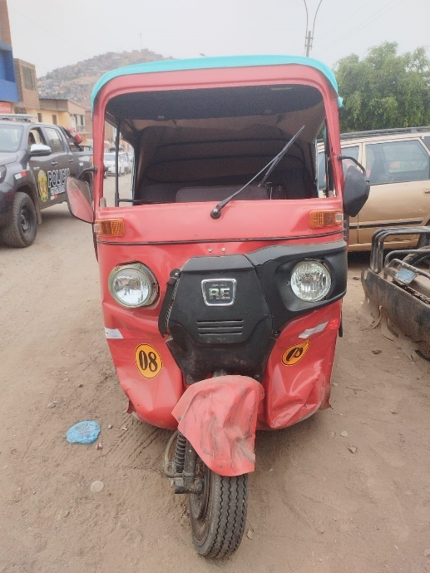
Fotografía de ${v1_veh_tipo} de placa ${v1_veh_placa}

Conductor (Occiso)

Generales de Ley
${v1_fall_nombre} (${v1_fall_edad}), fecha de nacimiento ${v1_fall_fecha_nacimiento}, natural de ${v1_fall_nacimiento}, estado civil ${v1_fall_estado_civil}, grado de instrucción ${v1_fall_grado_instruccion}, con ${v1_fall_doc_tipo} N° ${v1_fall_doc_num} y domiciliado en ${v1_fall_domicilio}.

Diligencias efectuadas

Familiar más cercano (${v1_fam_parentesco})
${v1_fam_nombre}, de ${v1_fam_edad} años, con fecha de nacimiento ${v1_fam_fecha_nacimiento}, estado civil ${v1_fam_estado_civil}, ocupación ${v1_fam_ocupacion}, natural de ${v1_fam_nacimiento}, domiciliada en ${v1_fam_domicilio}.

Acta de levantamiento de cadáver
Diligencia llevada a cabo el ${v1_occ_fecha_levantamiento}, a las ${v1_occ_hora_levantamiento} horas en la ${v1_occ_lugar_levantamiento}, por el personal policial de la UIAT Norte; ST3 PNP. Giancarlo Jorge MERINO SANCHO, él médico legista del Instituto de Medicina Legal ${v1_occ_legista_levantamiento} con CMP N° ${v1_occ_cmp_legista} y el representante del Ministerio Público, ${acc_fiscal}, fiscal provincial del ${acc_fiscalia}.

Descripción de lesiones:
- ${v1_occ_lesiones_levantamiento}

Diagnostico Presuntivo de muerte
“Politraumatizado por suceso de tránsito: TEC GRAVE”

Informe pericial de recepción de cadáver
Nº ${v1_occ_numero_pericial} de fecha ${v1_occ_fecha_pericial}, expedido por la DITANFOR-Lima, el cual se adjunta al presente correspondiente a Q.E.V.F. ${v1_fall_nombre}.

Dosaje etílico
Fue sometido a la pericia de Dosaje Etílico, por personal médico de la unidad desconcentrada de dosaje etílico, el ${v1_dosaje_fecha}, donde expidieron el Certificado N° ${v1_dosaje_numero} (registro Nº ${v1_dosaje_registro}), con el resultado cualitativo ${v1_dosaje_resultado_cual} y cuantitativo ${v1_dosaje_lectura_cuant} (${v1_dosaje_resultado_cuant}).

Documentos instrumentales.

Licencia de conducir
Revisado en el sistema de licencia de conducir del MTC https://licencias-tramite.mtc.gob.pe/frmLB_Consulta.aspx, se obtuvo como información que a la consulta a la persona de, ${v1_cond_nombre} “Si” registra licencia de conducir expedida por el Ministerio de Transporte y Comunicaciones, N° ${v1_lc_numero}, en la clase ${v1_lc_clase} categoría ${v1_lc_categoria} vigente desde ${v1_lc_vigente_desde} hasta el ${v1_lc_vigente_hasta}.

Récord del conductor
Realizada la consulta online a través de la página web del Ministerio de Transportes y Comunicaciones, se obtuvo el récord de conductor N° xxxxxx, correspondiente a la persona de ${v1_cond_nombre}, donde se observa:

- Datos de Sanciones
“No se encontraron sanciones para el administrado”

- Detalles de papeletas impuestas

Entidad | Papeleta | Fecha PIT | Falta
SAT LIMA | 13712373 | 21/04/2022 | G-56

Antecedentes y requisitorias
Realizada la consulta en el sistema ESINPOL-PNP, se obtuvo información que la persona de ${v1_cond_nombre}, dando como resultado:

PARA REQUISITORIA : “NEGATIVO”
PARA ANTECEDENTES : “NEGATIVO”

Propietario del vehículo

Generales de Ley.
${v1_prop_nombre}, con RUC N° ${v1_prop_ruc}, domicilio representado por ${v1_prop_nat_nombre}, de xx años, natural de xxxx, estado civil xxxx, de ocupación xxx, identificado con DNI N° ${v1_prop_rep_doc}, domiciliado en ${v1_prop_rep_domicilio}, celular N° ${v1_prop_rep_celular}, correo electrónico ${v1_prop_rep_email}, acompañado de su abogado defensor ${v1_prop_abog_nombre}, con registro ${v1_prop_abog_colegiatura} ${v1_prop_abog_registro}.

Manifestación
Recibida el ${v1_prop_man_fecha} a las ${v1_prop_man_hora_inicio}horas, en la oficina de la Unidad de Investigación de Accidentes de Tránsito Norte, con la participación del representante del Ministerio Público, ${acc_fiscal}, Fiscal adjunto del ${acc_fiscalia}.

